ÇOKLU ZEKA KURAMI VE EĞİTİMDE UYGULANIŞI
“Eşit olmayan insanlara, eşit davranmaktan daha büyük eşitsizlik olamaz”
( Thomas Jefferson.)

Geleneksel eğitimde öğrenme-öğretme süreci; genellikle öğretmenin bilgiyi sözel yöntemle vermesine; öğrencilerin de bilgiyi ezberlemesine dayanmaktadır. Çağdaş eğitimde ise amaç; bilgi yüklemek değil öğrencilerin zihinsel gelişimine katkıda bulunmak, öğrencilerdeki farklı ilgileri, gereksinimleri ve yetenekleri ortaya çıkarmak, eğitim hedeflerinin ve öğretim yöntemlerinin öğrencilerde bu tür değişmeler doğuracak şekilde düzenlenmesidir.
İnsan beyni doğum anında yüz milyar kadar sinir hücresine sahiptir. Fakat bu nöronların algılama, düşünme, konuşma ve hatırlama görevini yerine getirecek sistemler halinde örgütlenmesi gerekmektedir. Synapslerin ve nöron şebekesinin oluşmasını sağlayan; çocuğun aktif ilgisi, zihinsel çabası ve yaşadığı tecrübelerle birlikte çevredir. Görüntülere, seslere, duygulara, kokulara ve tatlara verilen her tepki yeni bağlantılar oluşmasına yol açar. Tekdüze bir sistem içinde öğrenmede zorlanan, uyarıcılar ve düşünmeye dayalı etkinliklerden uzak ortamlarda yetişen çocukların zihinlerinde oluşturulan ağlar aynı yapıda kalmaya devam edecektir. Bir süre sonra kullanılmayan sinir hücreleri de yok olmaya mahkum kalacaktır.
Görüldüğü gibi yapmamız gereken doğum anından itibaren çocukların mümkün olduğunca daha çok uyarıcı ile karşı karşıya kalmalarını sağlamak olmalıdır. Çünkü; insan beyninin aktif halde tutulmasıyla beynin iş yapma kapasitesi arttırılarak, insanlar kendi potansiyellerini sonuna kadar zorlayabilirler.
ZEKA NEDİR?
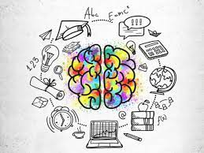
Öğrenme, öğrenileni kullanma ve öğrenilenlerden yeni çözüm yolları üretebilme kapasitemizdir. Düşünüp akıl yürütebilme; sorgulayıp sonuç çıkarabilme becerisi de diyebiliriz.
Bu kadar genel bir tanım olan zekâdan bahsederken, zekâyı tek yönlü değerlendirmek de doğru olmayacaktır. Mesela, “öğrenme” dediğimizde, zekânın öğrenme becerisiyle de ilgili olduğunu söylemiş oluyoruz. Öyleyse, müzik konusunda çok iyi bir kulağa sahip ve hızlı öğrenme becerisi olan birinin matematik işlemlerini öğrenmekte zorluk çekmesini nasıl ifade edebiliriz? Bu durumda, örneği verilen kişi için “zeki” veya “zeki değil” diyebilir miyiz? İşte tam bu noktada Howard Gardner’ın çoklu zekâ kuramını incelemekte fayda vardır.
ÇOKLU ZEKÂ KURAMI NEDİR?
Çoklu zekâ kuramı, Harvard üniversitesinde bilimsel çalışmalar yapan Amerikan psikolog Howard Gardner tarafından öne sürülen bir yaklaşımdır. Bu yaklaşıma göre insan zekâsı 8 alt kategoriye ayrılmış ve 9. alt kategori üzerine de araştırmalar başlamıştır. Mevcut 8 alt kategori, insanın sahip olduğu zekâsını hangi alanlarda daha etkin kullanabildiğini gösteren –veya sınıflandıran- zekâ türlerinden oluşmaktadır. Gardner çoklu zekâ kuramına göre her insanın özel yetenek alanları ve zekâsını kendine özgü kullanma biçimi vardır. Çoklu zekâ kuramı, zekânın tek olduğunu ama kendi içinde sınıflara ayrıldığını (zekâ çeşitleri olduğunu) ifade eder. Bununla birlikte her zekâ çeşidinin dinamik olup geliştirilebilir olduğunu belirtir. Çoklu zeka türleri şöyledir:

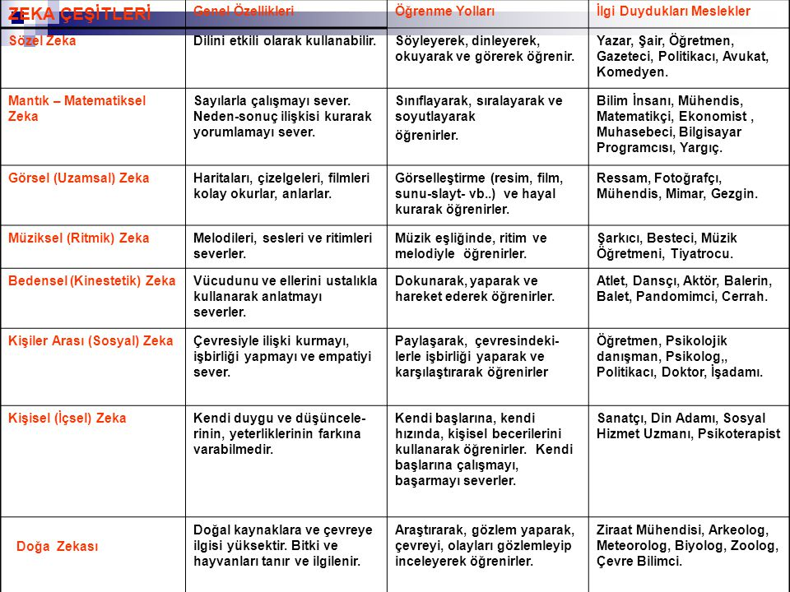

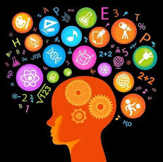
Her bireyin tüm zekâ alanlarını oldukça yüksek bir düzeyde geliştirebilme kapasitesine sahip olmasına rağmen çocuklar çok küçük yaşlardan itibaren belli zekâ alanlarına daha çok eğimli olurlar. Okula başlama yaşına eriştiklerinde büyük bir olasılıkla eğilimli oldukları bu zekâ alanları ile aynı doğrultuda olan öğrenme yollarını da geliştirmiş olurlar. Burada öğretmenler açısından önemli olan husus, daha okuldaki ilk günlerden itibaren öğrencilerin gelişmiş zekâ alanlarını tanımak ve onların okuldaki öğrenmelerini tercih ettikleri bu zekâ alanları yoluyla gerçekleştirmelerine yardımcı olmaktır.

ÇOKLU ZEKA KURAMI SINIF ORTAMLARINDA NASIL UYGULANABİLİR?
Her okul, her öğretmen bu teoriyi kendi sistemi içinde uygulamalıdır. Doğru ya da yanlış uygulama yoktur. Önemli olan, okulların, öğretmenlerin içinde bulundukları şartları, sınıfların fiziki konumlarını, okul felsefelerini ve yaşadıkları toplumun özelliklerini dikkate alarak teoriyi uygulamaya hazırlanmalarıdır. Çoklu zeka kuramının uygulandığı eğitim kurumlarında hemen her yer öğrenme alanı olarak kullanılabilir. Kütüphaneler, koridorlar, okul bahçeleri, laboratuarlar vb. her yer öğrenmek için bir ortamdır. “Çoklu zeka kuramının uygulanması ile okul, duvarlar ötesi dünyalara taşınır.”
Aşağıda çoklu zeka teorisi temel ilkeleri doğrultusunda oluşturulan uygulama modelleri sunulmuştur.
Model 1: Öğretmenler çoklu zeka öğretim araçları ile hazırladıkları planlarını sınıflarındaki bütün öğrencilere uygulayabilirler. Örneğin hazırlanan bir proje çalışmasına bütün öğrenciler katılabilir, hazırlanan bir çalışma kağıdı bütün sınıfa aynı anda uygulanabilir veya bütün sınıf aynı anda bir akıl haritası hazırlayabilirler. Kısacası bütün sınıf aynı anda tek bir zeka alanıyla ilgili bir çalışma yapabilir.
Model 2: Sınıflarda kullanılabilecek bir başka uygulama modeli, öğrenme merkezlerinin oluşturulmasıdır. Öğrenme merkezlerinin hazırlanmasında asıl çıkış noktası, sınıf içindeki öğrencilerin farklı zeka bölümlerini aktif olarak kullanmalarıdır. Bunun sonucu olarak aynı zeka alanını yoğun olarak kullanan öğrenciler bir araya getirilir ve o zeka alanıyla ilgili hazırlanmış olan materyal onlara verilir.
Model 3: Öğretmen sınıfında her hafta bir zeka bölümüne yönelik etkinlikler uygular. Bir hafta konuların anlatım sürecinde yoğunlukla görsel zeka etkinliklerine, bir başka hafta da matematiksel zeka çalışmaları sınıflarda yoğun olarak işlenir.

Sonuç olarak; zekâ üzerinde yapılan araştırmaların daima ortak noktayı işaret etmesi tesadüf olamaz. İnsan beyni ve zekâ üzerine yapılan tüm bilimsel çalışmalar gösteriyor ki, zekâ geliştirilebilir bir potansiyeldir. Yine yapılan araştırmalar, zekâ gelişiminin büyük oranda çocuk yaşta gerçekleştiğini ifade ediyor. Eğitmenler, çocukları zihinsel becerilerine göre gruplandırıp onlar için en uygun yönlendirmeleri yapmaya ve onları geleceğe hazırlamaya çalışmalıdırlar.

KAYNAKÇA
- FİLİZ, Sevil BÜYÜKALAN; (2003). Çoklu Zeka Kuramı, Eğitim ve Denetim Dergisi, Sayı 1, Ankara
- Kıldan, A.Oğuzhan; 2004,Çoklu Zeka Kuramı Ve Sınıflarda Uygulanması, Eğitim ve Toplam Kalite Yönetimi Bülteni, Kastamonu M.E.M.
- Saban, Ahmet; ( 2002 ). Çoklu Zekâ Teorisi ve Eğitimi, Nobel Yay, Ankara.
- Saban, Ahmet; ( 2002 ). Öğrenme Öğretme Süreci, Nobel Yay, Ankara.
- Yavuz, Kudret Eren; (2003). Eğitim Öğretimde Çoklu Zeka Teorisi ve Uygulamaları, Ceceli Yayınları, Ankara
- https://www.mentalup.net/blog/coklu-zeka-kurami-ve-zeka-turleri

